Universidad Autónoma de Baja California

Facultad de Ciencias Químicas e Ingeniería



**METODOS NUMERICOS**

**Instalación de Python**

**Docente:** Itzel Barriba Cazares

**Alumno:** Gómez Cárdenas Emmanuel Alberto

Matrícula: 1261509

Ya tenía instalado Python, por lo que no hay evidencias de la instalación**.**

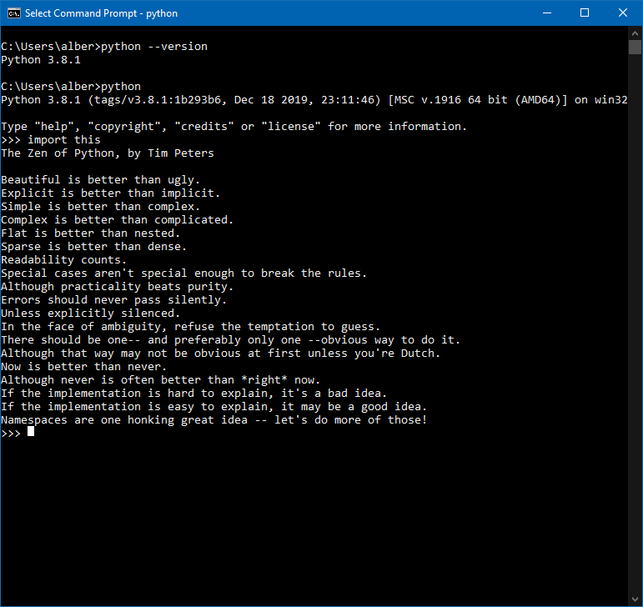

**Comando import this**El resultado de la línea de código “import this” es el Zen de Python, las cuales son recomendaciones o propuestas sobre como se debería programar, para crear un código que pueda ser bastante legible, aun mucho tiempo después de ser programado, o hasta para terceras personas.